Додаток
до рішення 30 сесії Менської міської рада 8 скликання
28 лютого 2023 року №93

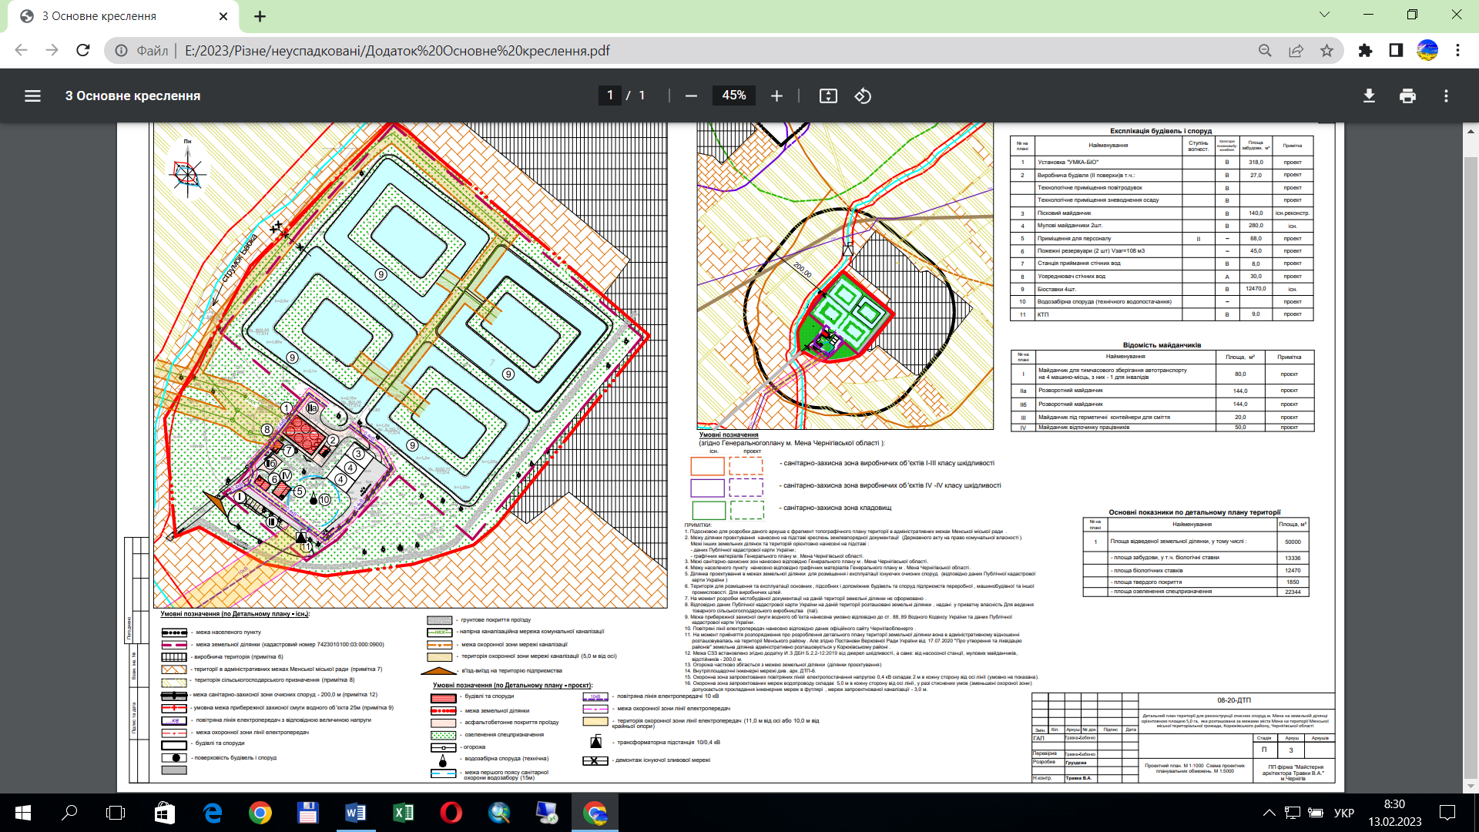
Графічні матеріали із зазначенням місця розташування земельної ділянки (основне креслення по Детальному плану)

